Colegiul Național Nichita Stănescu

**Proiect pentru atestat**

**la informaticĂ**

**,,From A to B”**

**(Joc C#)**

Popovici Adrian

Cls 12 I1

Prof. coordonator: Constantin Adriana

**Cuprins**

1. **Tema proiectului**
2. **motivatia proiectului**
3. **Structura Proiectului**
4. **concluzii**
5. **bibliografie**
6. **Tema proiectului**

Proiectul este alcatuit dintr-un joc realizat in jurul ideii de a ajunge de la A la B intr-un spatiu bidimensional, unde A si B reprezinta doua dreptunghiuri verzi, iar singura regula este de a nu calca pe negru. De obicei va exista un drum rosu ce conecteaza punctele A si B, insa jucatorul va intampina si cazuri in care va trebui sa descopere acel drum.

Am creat variatiuni pe aceasta tema, introducand elemente ca: muzica, poze, input de tastatura. Indiciile se ascund de-a lungul intregului joc, astfel ca nimic nu mai este sigur, nici macar singura regula a jocului, aceea de a nu calca pe negru.

1. **MOTIVATIA PROIECTULUI**

De mult timp am fost pasionat de jocurile pe calculator care mi-au solicitat gandirea, care nu mi-au dat totul de la inceput, fortandu-ma sa gandesc in perspectiva. Fiind nevoit sa alcatuiesc un proiect de atestat m-am gandit ca as putea si eu sa incep sa creez un astfel de joc pentru, ca mai apoi sa il dezvolt, si la un moment dat sa-l public.

Am incercat sa il fac de la zero in C++, insa am observat ca ideile mele nu se puteau implementa asa de usor, asa ca am cautat o platforma, un punct de pornire. Astfel, am descoperit ca ma pot folosi de C# si pot valorifica informatiile pe care le-am acumulat in liceu pentru a da viata proiectului.

Ideea de jocului nu este noua, insa consider ca noutatea este data de adaugirile in materie de nivele si de idei.

1. **Structura proiectului**

Proiectul este alcatuit din aplicatia C#. Aceasta se instaleaza si se poate folosi ca o aplicatie stand-alone pe orice computer. Rularea jocului este conditionata de prezenta aplicatiei .net framework 4.0.

Cerinte de sistem:

-procesor single core 1.0 Ghz

-256 MB RAM

-Windows Vista sau Windows 7

-100 MB liberi pe hard

-.net framework 4.0 sau mai mare

Jocul are un meniu de start in care sunt prezentate cateva elemente ce vor alcatui nivelele ce vor urma, precum si un buton prin care se va putea opri/porni muzica din fundalul jocului.

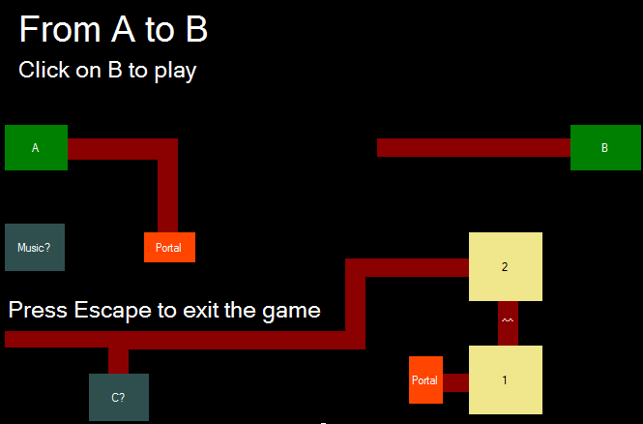

Regulile jocului nu sunt descrise la inceput, deoarece acestea se schimba pe parcurs. Jucatorul va fi instiintat cand incalca o regula. In principal, acesta trebuie sa mearga cu mouseul pe orice culoare diferita de negru.

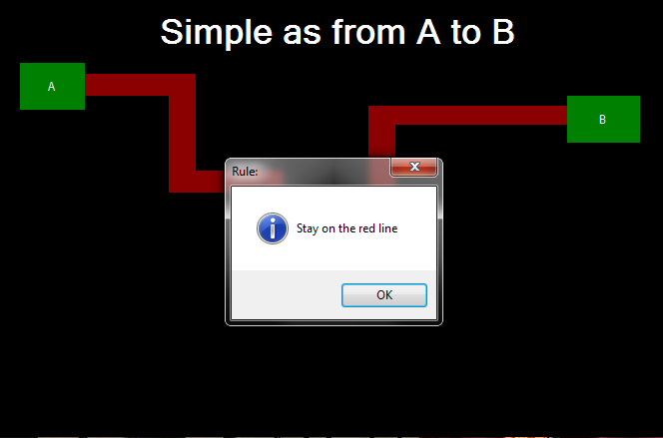

Pe parcursul jocului, numeroase indicii vor ajuta jucatorul sa ajunga de la A la B. Acestea sunt scrise cu alb. 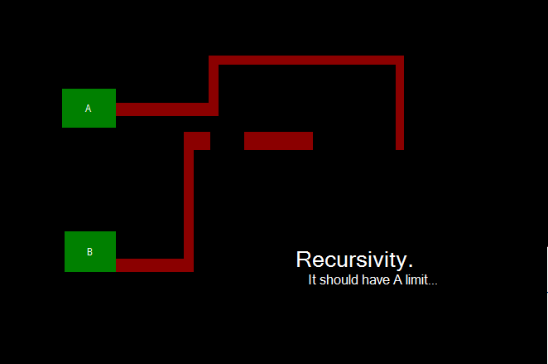

In total, jocul are 8 nivele mari, dar nivelul 7 este alcatuit din alte 4 nivele mai mici.

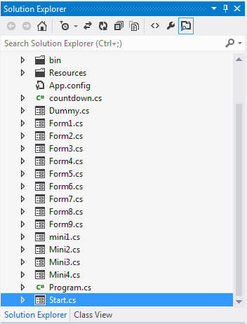

In paralel cu jocul ruleaza un form denumit Dummy, in care este pastrat timpul in care jucatorul termina jocul, precum si muzica de fundal.

1. **CONCLUZII**

Proiectul a fost realizat cu scopul de a-mi dezvolta capacitatile de programare, astfel in componenta sa au intrat numeroase idei precum introducerea de muzica, interactiunea cu tastatura, utilizarea eventurilor, refolosirea unui singur form, adaugarea imaginilor, adaugarea unui cronometru si a muzicii de fundal, etc.

1. **BIBLIOGRAFIE**

# <https://www.youtube.com/watch?v=hlcKNwi6JuI> - C# - How to Create a Game [RO]

* <https://msdn.microsoft.com/en-us/library/67ef8sbd(v=vs.90).aspx>
* Manual de programare vizuala si pe obiecte de la Microsoft .Net Framework